2020年博士研究生招生考试考生备考指南

**目 录**

1. 提交材料清单/02
2. 考试设备要求/03
3. 南京师范大学网络远程考试考生诚信承诺书/04
4. 南京师范大学网络远程考试考场规则/05
5. “云考场”考生使用手册/06
6. “云考场”考生操作视频教程/16
7. 咨询、监督电话/17
8. 考生应考流程/18

# 一、提交材料清单

考生须按照学院规定的时间和方式上传以下材料电子版（扫描成PDF文件）：

1.《南京师范大学网络远程考试考生诚信承诺书》（下载打印后考生本人签名）

2.证件原件：已获硕士人员的身份证正反面、硕士学位证；应届硕士生的身份证正反面、学生证（或教育部学籍在线验证报告）。

3.主要科研成果原件：（1）报考定向就业及35岁以上报考非定向就业的考生按招生简章中报考条件规定提供。(2)前期提供给学院作为科研打分依据的科研成果。（3）需同时提交科研成果的目录供学院核对。

一旦发现科研成果有弄虚作假，则科研成绩无效，并取消参加学院综合考核机会。

4.英语免考考生的免考依据原件：CET6成绩单、英文学术论文、国外学习和生活经历证明材料等。

5.专项资格审查表：报考高校思政工作骨干、高校思政教师和少民骨干专项计划及教育博士考生须提供。前期已向学院提供过该表原件的考生无需再重复提交。

6.其他材料：根据各学院的要求提交。

注：因材料不符合要求不能通过审核者，责任自负。

**备注：以上材料已在考试前提交，考生无需在云考场平台内重复提交。**

# 二、考试设备要求

1.硬件设备的准备

（1）用于面试的设备（第一机位设备）：1台已安装**Google Chrome浏览器**的笔记本电脑或台式机、摄像头、麦克风，不可以使用耳机。若电脑扬声器声音较小，可配置外接音箱；

（2）用于监控面试环境的设备（第二机位设备）：1部手机或平板，手机或平板锁屏时间应设置成永久不锁屏，同时开启电话拦截功能，建议使用手机支架；

（3）电脑（第一机位设备）须安装Windows 7、Windows10或者Mac操作系统，第二机位设备须是安卓5.0或iOS9.0以上操作系统，**因考试平台的苹果手机应用还在等待苹果公司审核，我校建议考生第二机位设备使用安卓系统手机**；

（4）双机位操作：考生双手摆放桌面，第一机位从正面拍摄，放置在距离本人30cm 处，完整拍摄到考生双手以上身体部位。第二机位从考生侧后方 45°距离本人 1m 处拍摄，可以拍摄到考生侧面及主设备电脑全屏幕，需保证面试考官能够从第二机位清晰看到第一机位屏幕。

2.网络要求

建议考生尽可能做好三种网络准备方案：有线网络、无线网络、4G。第一机位电脑应使用有线网络。

1. 面试场所

选择安静、无干扰、光线适宜、网络信号良好、相对封闭的独立场所准备考试。不得选择网吧、商场、广场等影响音视频效果和有损考试严肃性的场所。

1. 硬件设备的调试和软件测试

在学院规定的时间内配合完成网络远程考试硬件设备的调试和软件测试，确保考试时网络稳定畅通，视频画面清晰，音频传输流畅。

# 三、南京师范大学网络远程考试考生诚信承诺书

我是参加2020年南京师范大学博士研究生考试的考生，我已认真阅读《国家教育考试违规处理办法》、《中华人民共和国刑法修正案（九）》、《南京师范大学2020年招收攻读博士学位研究生简章》、《网络远程考试考场规则》等有关规定，我认可网络远程考试的形式，为维护此次考试的严肃性和公平性，确保考试的顺利进行，郑重承诺以下事项：

1. **保证本人所提交的报考信息、证件及其他考试材料真实、准确。因信息误填、错填，导致不能考试、录取、以及入学后不能进行学籍注册的，遗留问题由考生本人负责。对弄虚作假者，将按照《国家教育考试违规处理办法》《普通高等学校招生违规行为处理暂行办法》严肃处理。**

2.自觉服从南京师范大学的统一安排，接受管理人员的检查、监督和管理。

3.保证在网络远程考试过程中尽力保持考试过程顺畅。保证不记录和传播考试过程的音视频等信息、不将考试内容告知他人，独立自主完成考试。

4.保证在考试中诚实守信，自觉遵守国家和南京师范大学有关研究生招生考试法规、考试纪律和考场规则。如有违规行为，将接受南京师范大学根据《中华人民共和国刑法修正案（九）》有关考试违法行为处罚规定等国家有关规定进行的处理。

考生签名

2020年 月 日

# 四、南京师范大学网络远程考试考场规则

 1.考生应当自觉服从考试工作人员的管理，不得以任何理由妨碍考试工作人员履行职责，不得扰乱网络考场及网络候考秩序。

2.考生凭本人有效居民身份证等证件信息，按规定的时间，登录相应系统或网络地址参加考试。

3.考生应提前调试设置好硬件设备，提前熟悉考试软件操作，考前主动配合进行“人脸识别”身份验证核查、报考资格审查、网络考试环境安全检查等。

4.网络远程考试开始前，听从考试工作人员安排有序候场，考试结束后有序离场。

5.网络远程考试过程中，考生应尽力保持考试过程顺畅，须将双手放置在考试小组可视范围内，不遮挡、不拍照、不录音录像、不吸烟，不喧哗、不求助他人、不发表与考试内容无关的言论。

6.考生不得将考试内容告知他人，不得记录和传播考试过程的音视频等信息。

7.考生如不遵守考场规则，不服从考试工作人员管理，有违纪、作弊等行为的，将按照《国家教育考试违规处理办法》进行处理并将情况记入国家教育考试诚信档案。

# 五、“云考场”考生使用手册

# 考前

## 第一步：登录

1. 打开本学校的在线面试系统的网址
2. 选择角色：我是考生
3. 选择报考的学院专业
4. 输入手机号
5. 填写短信验证码



## 第二步：下载移动客户端

1. 使用智能手机扫描移动客户端下载二维码

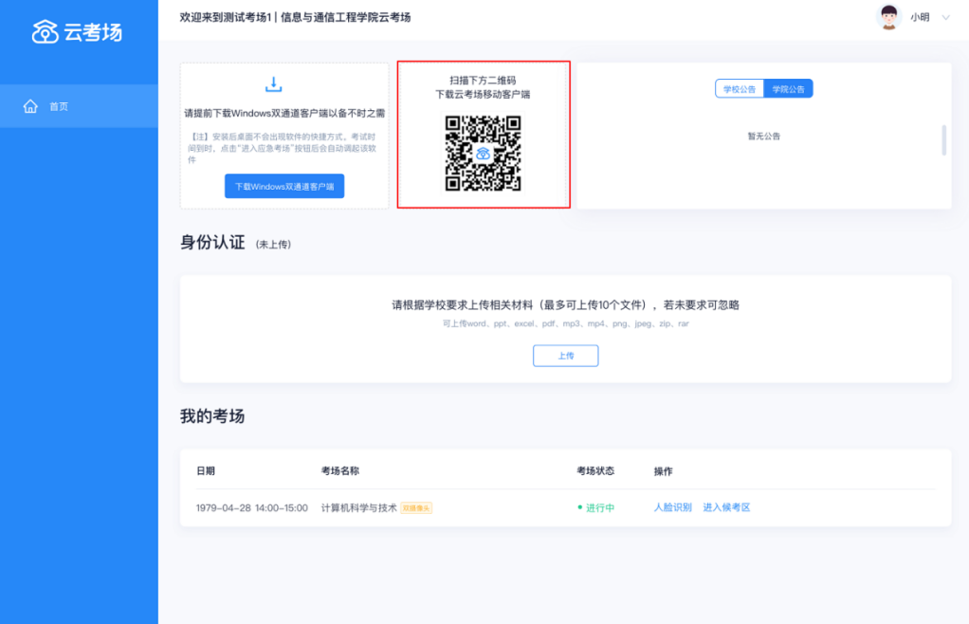

1. 根据步骤进行安装

## 第三步：查看学校、专业公告

1. 通过学校、专业公告了解考试要求

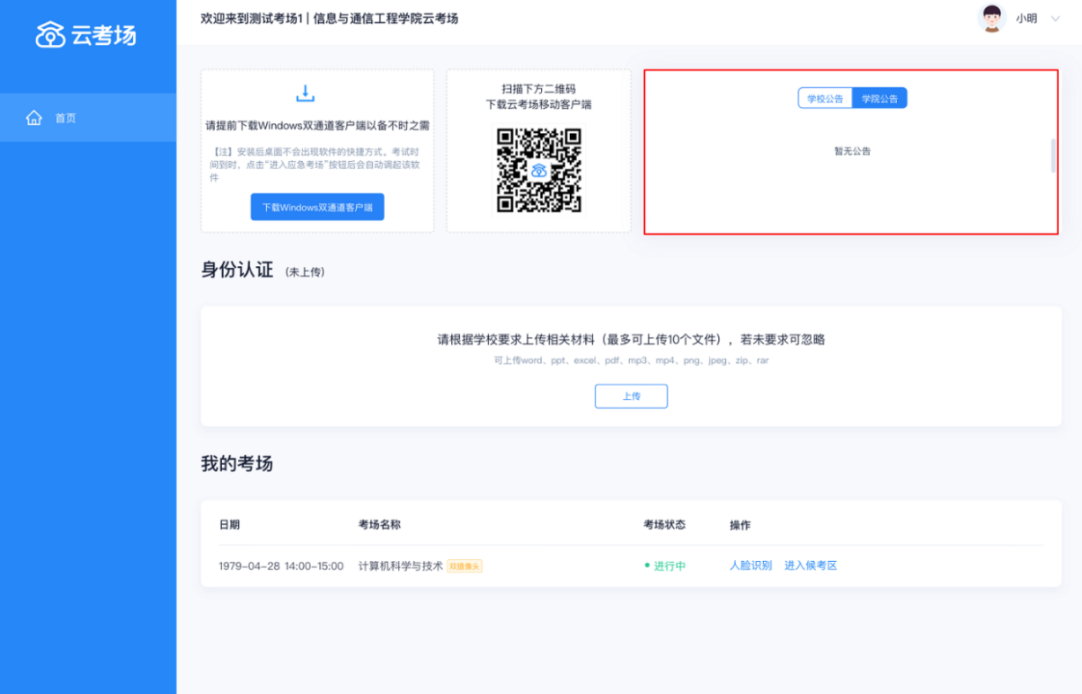

## 第四步：核对考场

1. 查看考场的日期时间、考场名称等信息，若有疑问及时通过钉钉联络群与学校老师反映

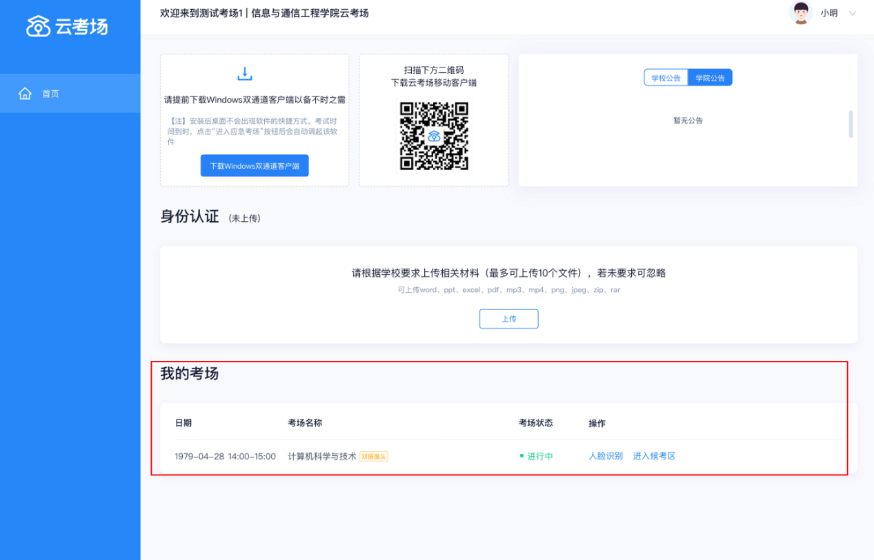

## 第五步：材料提交

考生已经通过学院指定的途径提交材料，此步骤可忽略。

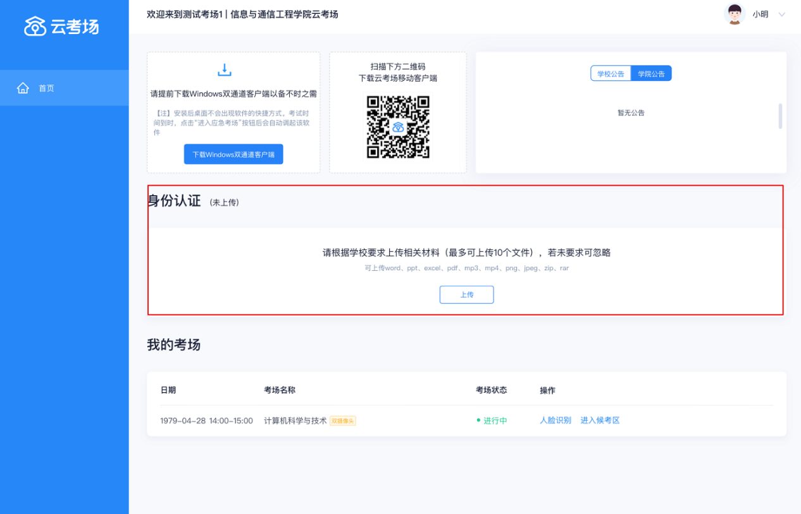

# 考中

## 第一步：人脸识别

1. 考试开始时，考生需要点击“人脸识别认证”按钮进入，需要允许获取摄像头权限

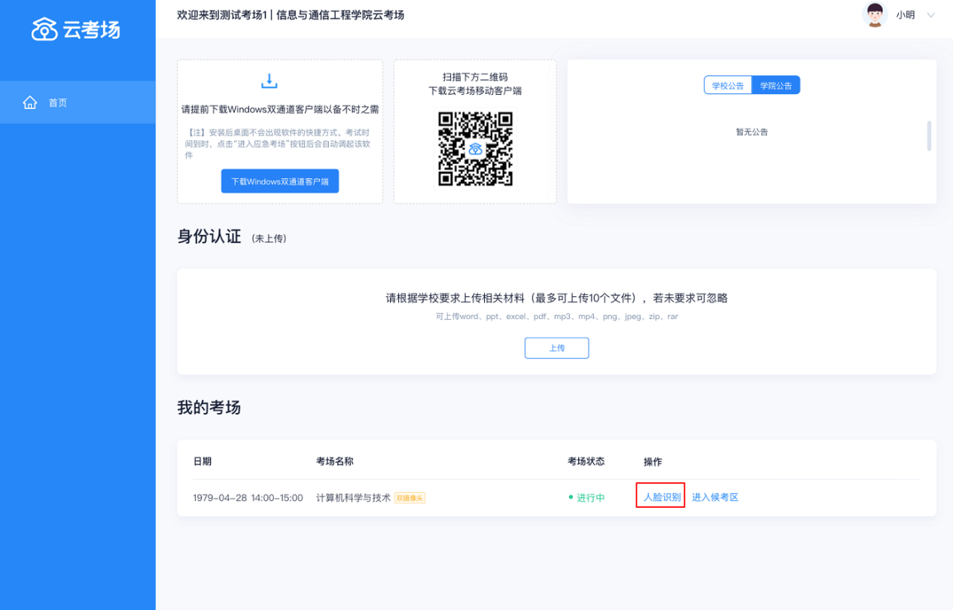

1. 阅读人脸识别须知

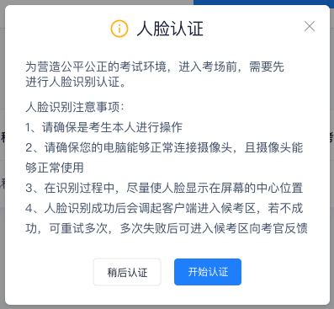

1. 进行活体检测和人脸识别认证

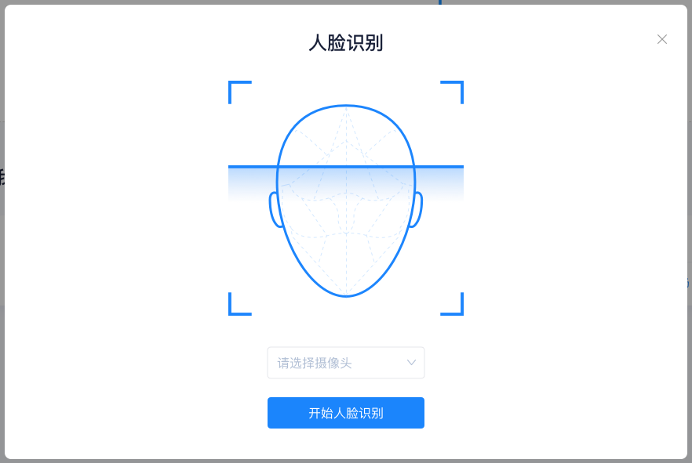

1. 系统对接公安部数据，若认证成功可进入候考区，若认证失败可点击“重试”。若**一直认证失败也可进入候考区，但在考官界面会提示“人脸识别认证未通过”，考生须将身份证原件在面试中展示给考官，进行“人证对比”。考试过程中，考官可以查看人脸识别时的截图，确保面试考生是参加人脸识别考生本人，避免替考。**

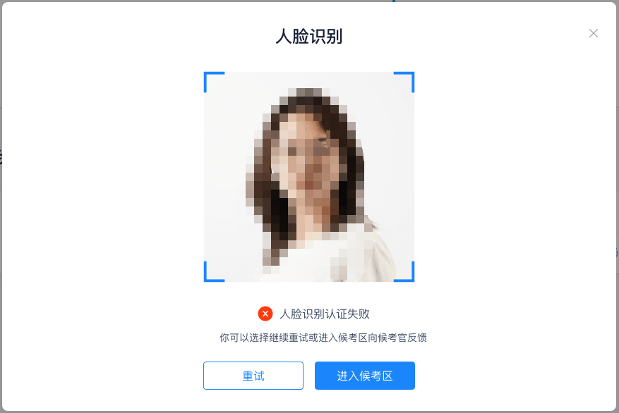

## 第二步：进入候考区

1. 点击“进入候考区”按钮

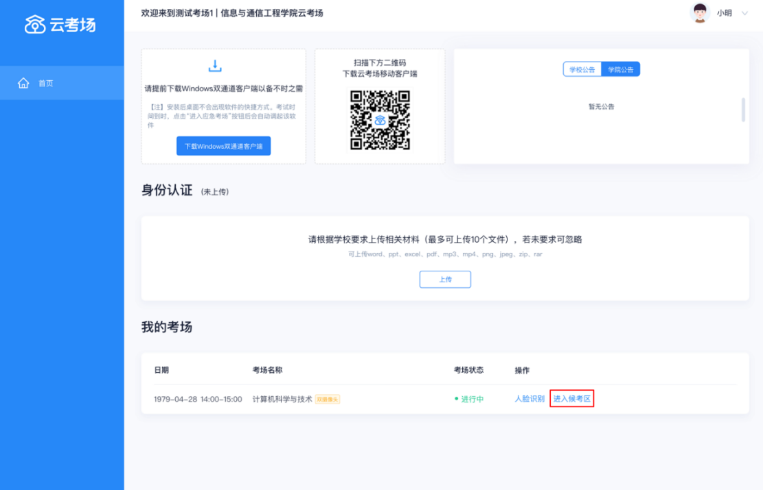

1. 考生在进入前需要先同意考试承诺书

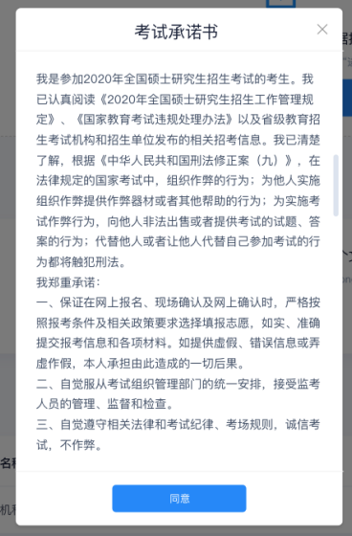

1. 同意考试承诺书后，考生就会进入到候考区。当候考官没有上线或者候考官正在跟别的考生进行通话时，考生无法看到候考官画面。
2. 考生在候考区可以进行设备调试

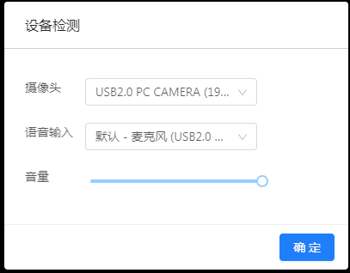

1. **当学院老师在钉钉联络群或者候考区通知考生双机位时，考生需要打开云考场移动端扫描该页面提供的二维码加入第二摄像头。**考生须将手机屏幕锁定设置成“永不”，避免考试期间因手机锁屏造成第二摄像头无法提供视频画面的情况

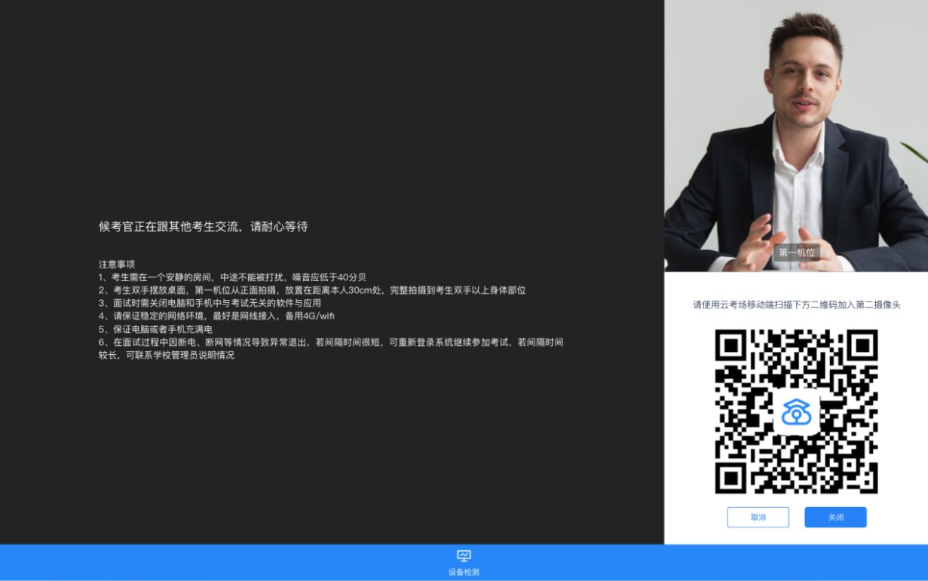

1. 当候考官选择与该生进行对话时，考生可以看到候考官的画面并与候考官进行音视频交流



## 第三步：进入考场

1. 当轮到该生进行面试时，该生在候考区会**收到面试邀请**

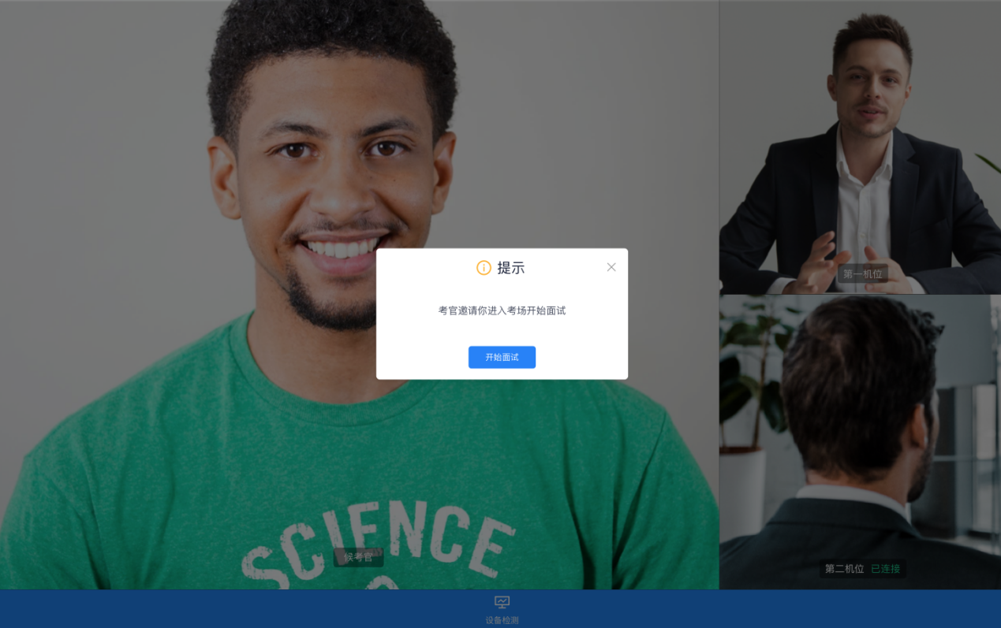

1. 点击**进入考场**按钮，考生会从候考区切换到考场进行面试



1. 考生可以**共享屏幕**供考官观看也可以查看考官端的共享屏幕，抽题环节一般通过共享考官端的屏幕完成。



# 考后

1. 面试结束时，考生会收到**面试结束提醒**

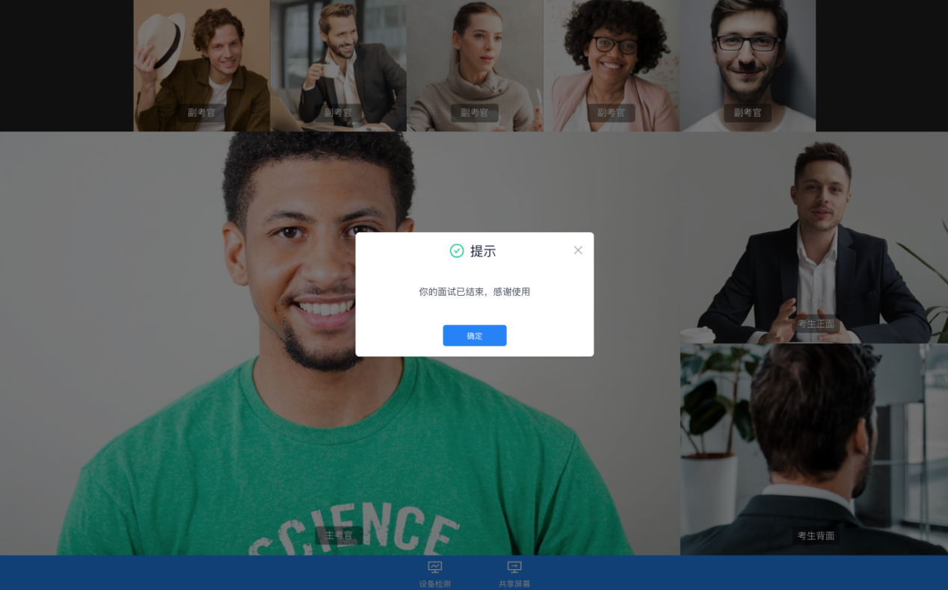

1. 点击“关闭考试”按钮退出考场

# 六、“云考场”考生操作视频教程

视频演示网址：https://examination-1259785003.

cos.ap-shanghai.myqcloud.com/cloudexam/static/kaosheng.mp4

# 七、咨询、监督电话

**1.学院咨询电话**

|  |  |  |  |
| --- | --- | --- | --- |
| **学院序号** | **学院名称** | **办公电话**  **(区号:025)** | **校区** |
| 01 | 文学院 | 83598528 | 随园 |
| 02 | 新闻与传播学院 | 83598863 | 随园 |
| 03 | 公共管理学院 | 85898311 | 仙林 |
| 04 | 法学院 | 83598330 | 仙林 |
| 05 | 商学院 | 85891140 | 仙林 |
| 06 | 教育科学学院 | 83598873 | 随园 |
| 07 | 外国语学院 | 83598557 | 随园 |
| 08 | 社会发展学院 | 83598252 | 随园 |
| 09 | 数学科学学院 | 85898782 | 仙林 |
| 10 | 物理科学与技术学院 | 83598305 | 仙林 |
| 11 | 化学与材料科学学院 | 85891723 | 仙林 |
| 12 | 生命科学学院 | 85891605 | 仙林 |
| 13 | 地理科学学院 | 85891830 | 仙林 |
| 14 | 音乐学院 | 83598216 | 随园 |
| 15 | 体育科学学院 | 85891416 | 仙林 |
| 16 | 美术学院 | 85891835 | 仙林 |
| 21 | 国际文化教育学院 | 83717160 | 随园 |
| 23 | 心理学院 | 83598936 | 随园 |
| 24 | 马克思主义学院 | 85891675 | 仙林 |
| 25 | 环境学院 | 85891947 | 仙林 |
| 26 | 海洋科学与工程学院 | 85898556 | 仙林 |
| 33 | 中国法制现代化研究所 | 83598330 | 仙林 |

**2.学校咨询和监督电话**

咨询电话：025-85891893

监督电话：025-85891511

# 八、考生应考流程

|  |  |  |
| --- | --- | --- |
| **序** | **时间节点** | **工作内容** |
| 1 | 考试前10天左右 | 登录网络考试平台，在报考学院老师的指导下进行系统操作培训和设备测试。 |
| 2 | 考试前至少1天 | 1.由学院老师组织完成考试抽签工作；  2.接受考风考纪教育。 |
| 3 | 所在考场考试开始前60分钟（按预定时间） | 在联络群关注通知信息，按时到侯考区准备。 |
| 4 | 所在考场考试开始时间 | 1.使用手机验证码登录考试平台，经过人脸识别后进入候考区（**此时单机位**）；  2.首位考生做好考试准备（**双机位**）。 |
| 5 | 考生个人考试开始前30分钟（具体时间由考试小组秘书在钉钉联络群通知） | 1.保证手机、笔记本电量充足；  2.进行话筒、摄像头等设备的调试，确保**双机位**均使用正常；  3.在候考区等待主考官叫号；  4.确保考试环境内与考试有关的书籍、物品、人员已经清空。 |
| 6 | 考试开始 | 1.在候考区收到主考官的考试邀请后，进入考场；  2.向考官出示身份证。 |
| 7 | 考试进行中 | 确保考试环境处于无干扰状态。 |
| 8 | 考试结束前3分钟 | 收到考试秘书的时间提示。 |
| 9 | 考试结束 | 考试结束时，收到主考官发送的考试结束提醒，点击“关闭考试”按钮退出考场。 |